Estilo: Dykinson-Título (fuente: Garamond, cuerpo: 11, interlineado: 1,08 p., alineación: centrada, espaciado: posterior 36 p., MAYÚSCULA)

Estilo: Dykinson-Nombre autor (fuente: Garamond, cuerpo: 11, interlineado: 1,08 p., alineación: centrada, espaciado: posterior 6 p., negrita)

Estilo: Dykinson-Adscripción Departamento, Universidad (País), mail y ORCID (fuente: Garamond, cuerpo: 10, interlineado: 1,08 p., alineación: centrada, espaciado: posterior 36 p., cursiva)
Abstract: xxxxxx (incluyan un ábstract en inglés de 150-220 palabras)
Keywords: xxxxxx (incluyan 5-7 palabras clave en inglés, en minúscula y separadas por comas)
1. Estilo: Dykinson-Epígrafe 1r nivel (fuente: Garamond, cuerpo: 11, interlineado: 1,08 p., alineación: izquierda, espaciado: anterior 12 p., posterior: 6, mayúscula)
Estilo: Dykinson-Párrafo (fuente: Garamond, cuerpo: 10,5, interlineado: 1,08 p., alineación: justificada, sangría en primera línea 0,75 cm.)
1.1. Estilo: Dykinson-Epígrafe 2º nivel (fuente: Garamond, cuerpo: 11, interlineado: 1,08 p., alineación: izquierda, espaciado: anterior 12 p., posterior: 6, sangría izquierda 0,75 cm, sangría francesa 1 cm, negrita)
Estilo: Dykinson-Párrafo (fuente: Garamond, cuerpo: 10,5, interlineado: 1,08 p., alineación: justificada, sangría en primera línea 0,75 cm.)
Estilo: Dykinson-Cita (fuente: Garamond, cuerpo: 9, interlineado: sencillo, alineación: justificada, sangría izquierda 1,5 cm., sangría primera línea 0,75, espaciado anterior: 12 p., posterior: 6 p., cursiva)
1.1.1. Estilo: Dykinson-Epígrafe 3r nivel (fuente: Garamond, cuerpo: 11, interlineado: 1,08 p., alineación: izquierda, espaciado: anterior 12 p., posterior: 6, sangría izquierda 0,75 cm, sangría francesa 1 cm, cursiva)
Tabla 1. Estilo: Dykinson-Título tabla (fuente: Garamond, cuerpo: 9, interlineado: 1,08 p., alineación: justificada, espaciado anterior: 10 p., posterior: 10 p.)
 | Valor 1 | Valor 2 | Valor 3
Opción A | 1 | 3 | 5
Opción B | 2 | 4 | 6
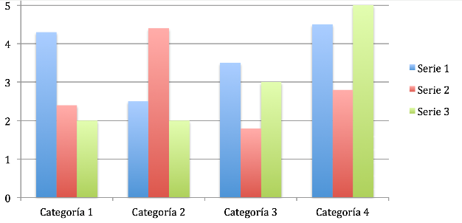
Figura 1. Estilo: Dykinson-Epígrafe 1r nivel (fuente: Garamond, cuerpo: 9, interlineado: 1,08 p., alineación: centrada, espaciado anterior: 10 p., posterior: 10 p.)
referencias
Estilo: Dykinson-Bibliografía (fuente: Garamond, cuerpo: 11, interlineado: 1,08 p., alineación: justificada, sangría francesa 0,75 cm.)

Estilo: Dykinson-Nota al pie (fuente: Garamond, cuerpo: 8, interlineado: 10 p., alineación: justificada, sangría francesa 0,5 cm.)

